План-конспект занятия по самбо «Технико-тактические варианты борьбы с превосходящим соперником» для детей 13-14лет
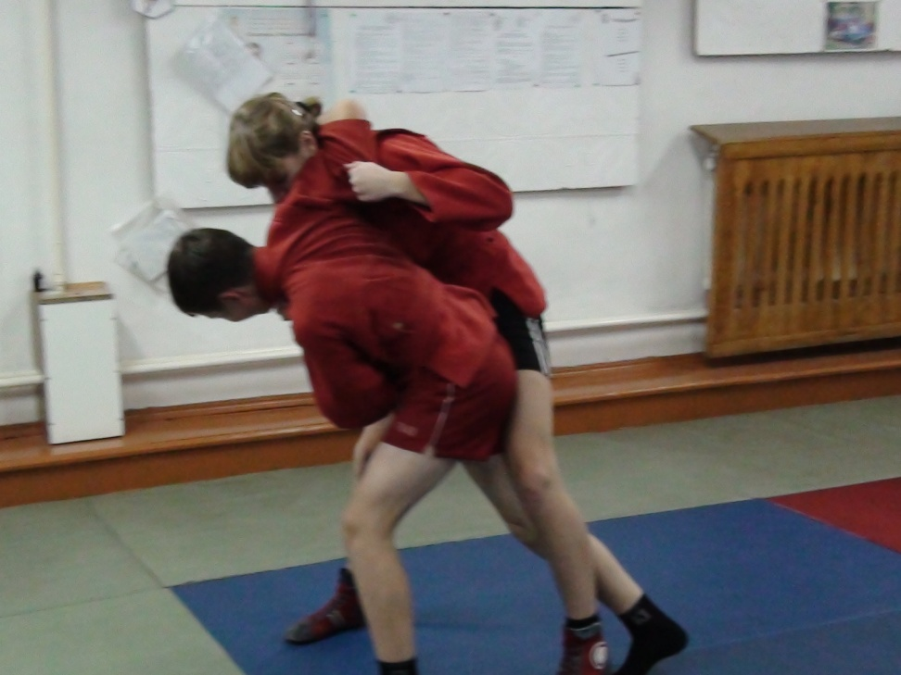

Цель занятия: Познакомить с технико-тактическими приемами выхода из ситуаций борьбы с сильным соперником.
Задачи: 1. Совершенствование тактико-технических действий при борьбе с сильным соперником в условиях учебной схватки.
2. Развитие быстроты двигательной реакции, маневренности, скоростно-силовых качеств самбистов.
3. Воспитание решительности, ловкости, смелости, инициативности, волевых качеств в условиях учебной схватки.
Оборудование: Зал борьбы самбо, борцовский ковёр 5,5 х 11метровсоответствующая спортивная форма
Тип занятия: изучение и первичное закрепление новых знаний.
Форма организации: групповая, индивидуальная, парная.
Методы обучения: словесные, наглядные, практико-ориентированной деятельности.
I этап «Подготовительный»
1) организационный момент;
2) постановка темы занятия;
3) мотивация;
4) проведение разминки.
II этап «Основной»
- Выполнение специальных имитационных действий;
- Знакомство с новыми тактико-техническими приёмами;
III этап «Итоговый»
- Подведение итога занятия
- Рефлексия
I этап «Подготовительный»
Цель этапа: подготовка к работе на занятии, настрой на работу без травм.
Задачи этапа: создание у детей мотивации предстоящей деятельности, познакомить с темой занятия, разогреть мышцы и размять суставы
Метод: словесный, наглядный, практико-ориентированной деятельности
Деятельность обучающихся
Деятельность педагога
Примечание
Дети становятся строем и отвечают приветствием на приветствие педагога
Дети поворачиваются направо идут шагом по кругу спортзала.
Дети выполняют задание
Дети бегут легким бегом выполняют все задания
Дети подошли к стене, и начали выполнять кувырки до противоположной стены. Обратно возвращаются по краю татами шагом.
Дети расходятся по татами на расстояние вытянутых рук и выполняют задания педагога
- Строимся. Здравствуйте! Сегодня тема нашего занятия - тактические варианты борьбы с превосходящим соперником. Недооценить или переоценить силы соперника перед боем чревато проигрышем. Чтобы реально оценить ситуацию и настроить себя на победу с заведомо сильным противником необходимо познакомиться с определёнными приёмами ведения боя. Цель нашего занятия: научиться технико-тактическим приемам выхода из ситуаций борьбы с сильным соперником.
-Начнем с разминки, повернулись направо и пошли шагом по кругу. На носках, на пятках, на внутренней стороне стопы, «гусиным шагом». Руками не касаться ковра. Спину держать прямо.
Побежали:
- легким бегом по кругу;
- приставным шагом правым, левым боком, - спиной вперед, смотреть через правое, левое плечо, - с поворотами на 360˚, чередовать повороты вправо и влево
- с высоким подниманием бедра, коленом касаться ладони
- с захлестыванием голени, старайтесь спину держать прямо, - с прыжками с вращением на 360˚,
- с ускорением,
Прыжки на одной ноге.
- Прошу всех подойти к стене приступаем к кувыркам, следим за тем, чтобы подбородок был прижат к груди, спина округлена. Начинаем кувырки:
- вперед, - назад, - через плечо,
- «колесо»,
- рондат,
- фляк,
- кувырок-полет, - в парах
- Разошлись по татами на расстояние вытянутых рук, чтобы не мешать друг другу. Выполняем упражнение:
- вращение головой вправо, влево;
- вращение рук вперед, назад;
- вращение корпусом вправо, влево;
- вращение тазобедренным суставом вправо, влево;
- вращение бедром;
- решение коленок;
- вращение кистей и стопы;
- наклони сидя к прямым ногам;
- накатывание на мосту;
- забегание вокруг головы
- переходы с гимнастического моста на борцовский мост
Молодцы, переходим к следующему этапу нашего занятия.
Через 1 круг- смена задания
Чередовать прыжки
Чередовать ноги
Чередовать кувырки через одну серию.
Индивидуальная разминка, контроль правильности выполнения упражнений, следить за правильностью дыхания и постепенным увеличением амплитуды движений.
Упражнение чередовать через 8-10 повторов.
II этап «Основной»
Цель этапа: Познакомить с технико-тактическими приемами выхода из ситуаций борьбы с сильным соперником.
Задачи:
- Изучение нового учебного материала.
- Совершенствование технико-тактических действий при борьбе с сильным соперником в условиях учебной схватки.
- Развитие быстроты двигательной реакции, маневренности, скоростно-силовых качеств самбистов.
- Способствовать воспитанию в условиях учебной схватки таких волевых качеств как решительность, ловкость, смелость, инициативность.
Деятельность обучающихся
Деятельность педагога
Примечание
Дети выполняют задание без партнера чередуя упражнения через 2-3 повтора.
Дети выполняют произвольную ходьбу, восстанавливают дыхание
Дети разбиваются по парам и отрабатывают свои любимые приемы.
Дети восстанавливают дыхание
Разбиваются по парам борец №1 находиться на краю ковра его задач бросить за край или развернуться спиной в центр ковра. Борец №2 вытолкнуть за край или контратаковать.
Началась борьба.
Борец №1 и №2 меняются местами
Ребята меняются соперниками
Разбиваются по парам, повторяют показанный педагогом прием.
Борец №1 и №2 меняются местами
Ребята меняются соперниками
Разбиваются по парам, повторяют показанный педагогом прием
Борец №1 и №2 меняются местами
Дети отдыхают
дети готовятся к борьбе. Борец №1 стоит на ногах, борец №2 стоит на коленях. По команде начинается борьба
Борец № 1 и борец № 2 меняются местами.
Дети 1 минуту отдыхают и меняют партнера.
дети готовятся к борьбе. Борец №1 стоит на ногах, борец №2 стоит на коленях. По команде начинается борьба
Борец № 1 и борец № 2 меняются ролями.
Дети отдыхают
-Прежде чем познакомиться с новыми технико-тактическими приемами выполним специальные имитационные действия:
- подсечки, - подхваты, - бросок через спину с колен, - бросок через голову, - выведение из равновесия, - зацепы.
-Отдыхаем, восстанавливаем дыхание.
- Разбиваемся по парам и бросаем свои любимые броски
-Отдыхаем, восстанавливаем дыхание.
- Предлагаю познакомиться с новым тактико-техническим приёмом:
Борец № 1 находится спиной к краю ковра. Отрабатывает броски за край ковра, маневрируя вправо, влево, делая выведение из равновесия соперника, используя его давление за ковер. Борец № 2-находится спиной к центру ковра, вытесняет соперника с ковра, используя маневрирование и контратаки.
- Начали.
- Поменялись
- Закончили, меняем партнера.
- Тоже задание с другим партнером. Приготовились! Начали.
- Поменялись
- Тоже задание с другим партнером. Приготовились! Начали.
- Поменялись
- Закончили, меняем партнера.
- Тоже задание с другим партнером. Приготовились! Начали.
- Отдыхаем 10 минут.
- Предлагаю познакомиться ещё с одним тактико-техническим приёмом:
Борец № 2- в стойке, атакует бросками, не давая сопернику подняться до удержания и выхода на болевой прием, используя маневрирование и свою мобильность.
- Борец № 1- в положении на коленях, атакует бросками с захватом двух ног, кувырок на рычаг колена, стягиванием на болевой прием, ущемление ахиллова сухожилия.
- Начали.
- Поменялись.
- Молодцы! Отдыхаем и меняем партнера.
- Тоже задание с другим соперником
- Поменялись.
- Все молодцы, теперь отдыхаем.
Выполняют задание 10 минут
Выполняют по очереди, по 3 броска. Выполняют задание 10 минут.
Модель соревновательной ситуации: борьба 3+3 минуты.
Педагог следит за правильностью и безопасностью выполнения приёмов
Модель соревновательной ситуации: борьба 3+3 минуты.
На смену партнера 2 минуты
Борьба 3+3 минуты.
На смену партнера 2 минуты
Борьба 3+3 минуты.
До полного восстановления
Модель соревновательной ситуации 3+3
Модель соревновательной ситуации 3+3
Отдых до полного восстановления
III этап «Итоговый»
Цель этапа: подведение итога занятия.
Задачи этапа: анализ успешности достижения цели, мобилизация детей на самооценку, рефлексия.
Методы: словесный, наглядный.
Деятельность обучающихся
Деятельность педагога
Примечание
Дети смотрят и запоминают.
Разбиваются по парам борец №1 находиться на краю ковра его задач бросить за край или развернуться спиной в центр ковра. Борец №2 вытолкнуть за край или контратаковать.
Началась борьба.
Борец №1 и №2 меняются местами
Ребята высказывают свои замечания.
Ребята меняются соперниками
дети готовятся к борьбе. Борец №1 стоит на ногах, борец №2 стоит на коленях. По команде начинается борьба
Борец № 1 и борец №2меняются ролями.
Ребята высказывают свои замечания.
Дети, и расслабляют все мышцы. Восстанавливают дыхание.
Дети становятся строем.
Если дети поднимают руки и задают вопросы
Дети прощаются
и выходят из зала
1) Итог:
- Ребята давайте разберем и устраним допущенные ошибки в схватках.
- Для этого сейчас проведём закрепительные встречи.
- Борец № 1 находится спиной к краю ковра. Отрабатывает броски за край ковра, маневрируя вправо, влево, делая выведение из равновесия соперника, используя его давление за ковер. Борец № 2-находится спиной к центру ковра, вытесняет соперника с ковра, используя маневрирование и контратаки. Пока первая пара выполняет задание, вы ребята внимательно смотрите и запоминаете - какие ошибки были допущены. По окончании схватки поделимся своими наблюдениями.
- Начали.
По окончании встречи
- Поменялись
По окончании 2 встречи
Молодцы, предлагаю отметить замечания для этой пары.
педагог дополняет и поправляет высказывания ребят.
- А теперь, меняем партнера.
- Борец № 2- в стойке, атакует бросками, не давая сопернику подняться до удержания и выхода на болевой прием, используя маневрирование и свою мобильность.
- Борец № 1- в положении на коленях, атакует бросками с захватом двух ног, кувырок на рычаг колена, стягиванием на болевой прием, ущемление ахиллова сухожилия.
- Начали.
По окончании встречи
- меняемся ролями.
По окончании 2 встречи
Молодцы, предлагаю отметить замечания для этой пары.
педагог дополняет и поправляет высказывания ребят.
А теперь я предлагаю лечь на спину, расслабить мышцы и восстановить дыхание
2)Рефлексия.
- Построились.
- Ребята, если вам что-то было не понятно и у вас есть вопросы, поднимите, пожалуйста, руку.
Педагог отвечает на вопросы
Наше занятие подошло к концу.
- Всем спасибо, до встречи!
Закрепление полученных знаний
Педагог подходит индивидуально к каждому, и устраняешь ошибки.
Встречи проводятся с 50% сопротивлением.
Педагог подходит индивидуально к каждому, и устраняет ошибки.

